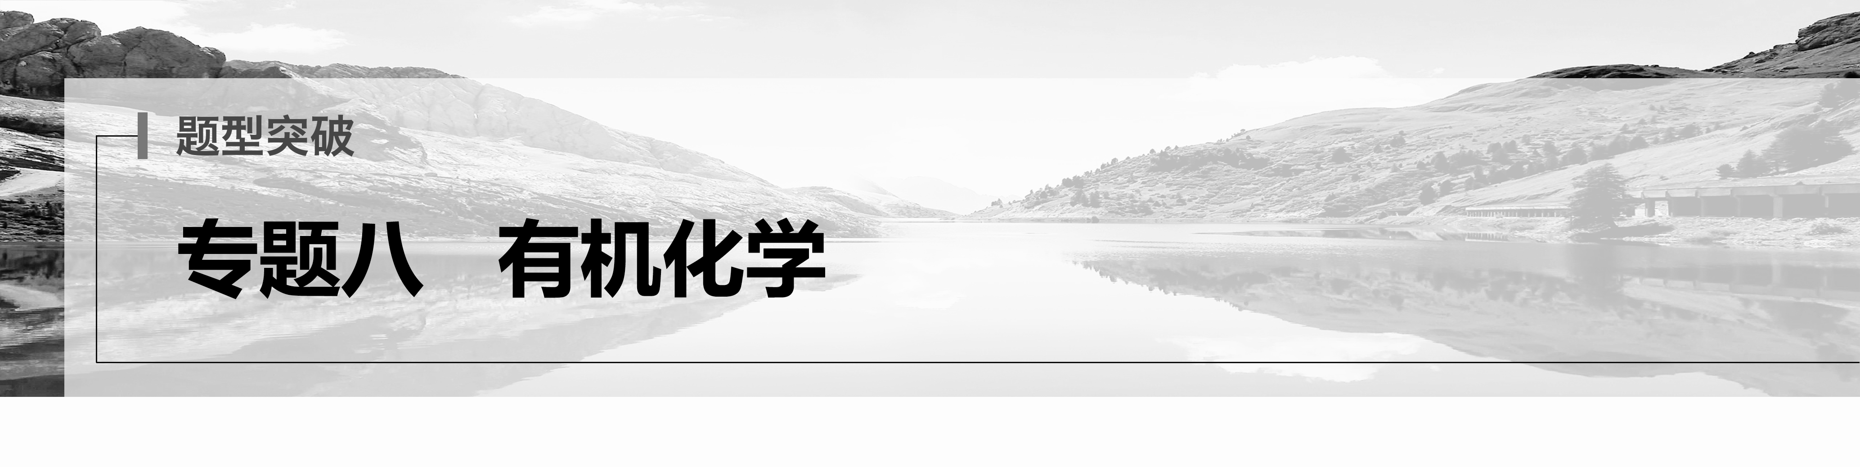

## 1.糖类、油脂、蛋白质、核酸、化石燃料的性质应用

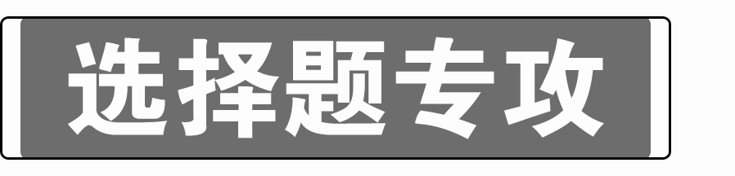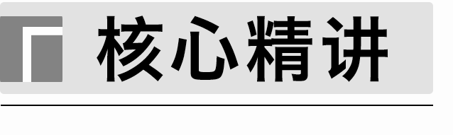

1．糖类性质巧突破

(1)葡萄糖分子含有羟基、醛基两种官能团，因此它具有醇、醛两类物质的化学性质，利用此规律就能轻松掌握葡萄糖的化学性质。

(2)单糖、二糖、多糖的核心知识可用如下网络图表示出来。

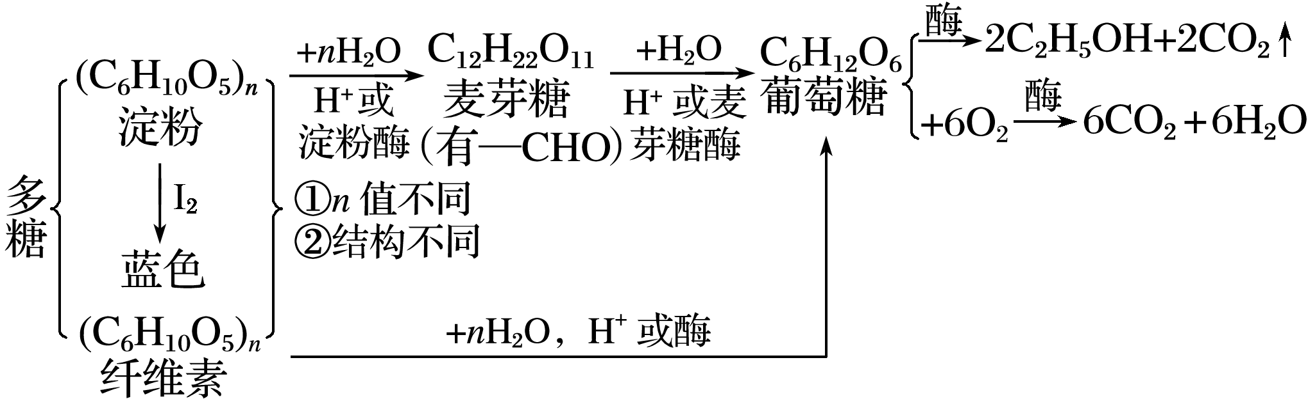

注意　＋H2O＋

2．油脂性质轻松学

(1)归类学性质

油脂是酯，可看作是高级脂肪酸与甘油形成的酯，因此纯净的油脂无色且不溶于水(常见食用油脂有香味)，密度比水的小；能发生水解反应(若烃基部分存在不饱和键，则还具有不饱和烃的性质)。

(2)对比明“三化”

油脂中的“三化”指的是氢化、硬化、皂化。不饱和程度较高、熔点较低的液态油，通过催化加氢可提高饱和度，转变成半固态的脂肪，这个过程称为油脂的氢化，也称油脂的硬化；皂化指的是油脂在碱性条件下发生水解生成高级脂肪酸盐与甘油的反应。

(3)口诀助巧记

有三种较重要的高级脂肪酸需要熟记：油酸(C17H33COOH)、软脂酸(C15H31COOH)、硬脂酸(C17H35COOH)，其中油酸分子中含有一个碳碳双键，后两种则是饱和脂肪酸，可用顺口溜帮助记忆：软十五、硬十七，油酸不饱(和)十七烯，另外均有一羧基。

3．蛋白质盐析、变性辨异同

|  |  |  |  |
| --- | --- | --- | --- |
|  | | 盐析 | 变性 |
| 不同点 | 方法 | 在轻金属盐作用下，蛋白质从溶液中凝聚成固体析出 | 在重金属盐、加热、紫外线、甲醛、酒精等作用下蛋白质凝聚成固体析出 |
| 特征 | 过程可逆，即加水后仍可溶解 | 不可逆 |
| 实质 | 溶解度降低，物理变化 | 结构、性质发生变化，化学变化 |
| 结果 | 保持原有的生理活性 | 失去原有的生理活性 |
| 相同点 | | 均是一定条件下，蛋白质凝聚成固体的过程 | |

4.核酸的分类和组成

(1)核酸的分类

天然的核酸根据其组成中所含戊糖的不同，分为脱氧核糖核酸(DNA)和核糖核酸(RNA)。

(2)核酸的组成

核酸是由许多核苷酸单体形成的聚合物。核苷酸进一步水解得到磷酸和核苷，核苷继续水解得到戊糖和碱基。因此，核酸可以看作磷酸、戊糖和碱基通过一定方式结合而成的生物大分子。其中的戊糖是核糖或脱氧核糖，它们均以环状结构存在于核酸中，对应的核酸分别是核糖核酸(RNA)和脱氧核糖核酸(DNA)。转化关系如图所示：

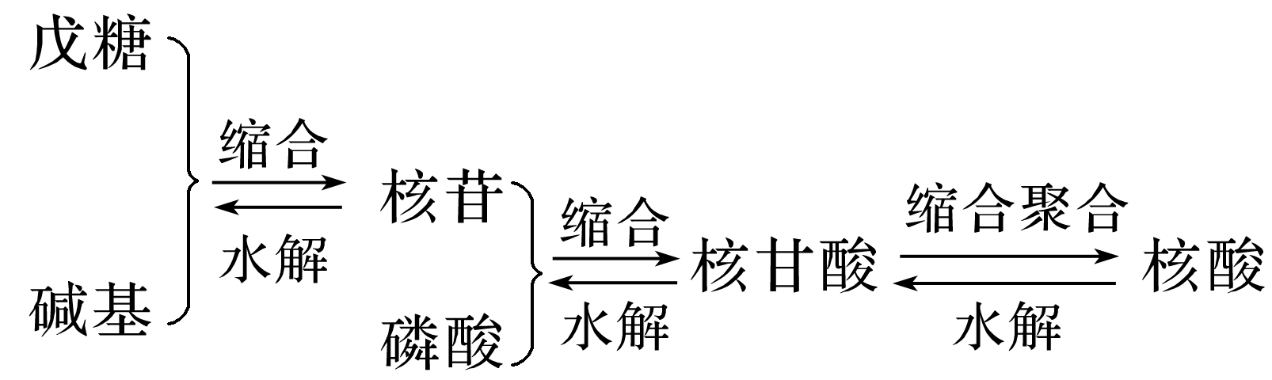

(3)戊糖结构简式

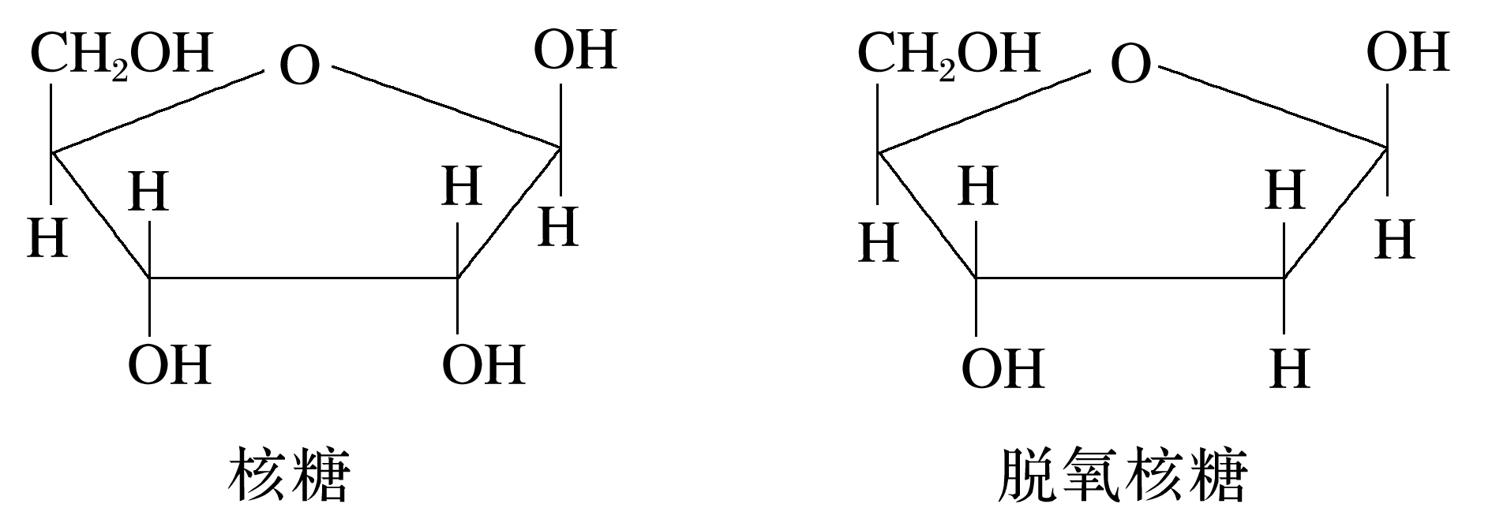

5．化石燃料利用一扫清

(1)煤的综合利用

煤是由有机物和少量无机物组成的复杂混合物，主要含有碳元素，还含有少量氢、氧、氮、硫等元素。

①煤的干馏

a．原理：将煤隔绝空气加强热使之分解的过程。

b．煤的干馏产物：焦炉气、煤焦油、焦炭、粗氨水、粗苯等。

②煤的气化

是将煤转化为可燃性气体的过程，目前主要方法是在高温下煤和水蒸气反应制水煤气。化学方程式为_______________________________________________________________。

③煤的液化

a．________液化：煤＋氢气液体燃料。

b．________液化：煤＋水水煤气催化剂,甲醇等。

(2)天然气的综合利用

①天然气的主要成分是甲烷，它是一种清洁的化石燃料，更是一种重要的化工原料。

②天然气与水蒸气反应制取H2

原理：________________________________________________________________________。

(3)石油的综合利用

①石油的成分

石油是由多种碳氢化合物组成的混合物。所含元素以碳、氢为主，还有少量N、S、P、O等。

②石油的加工

|  |  |  |
| --- | --- | --- |
| 方法 | 过程 | 目的 |
| 分馏 | 把原油中各组分分离成沸点不同的分馏产物 | 获得各种燃料用油 |
| 催化裂化 | 把相对分子质量较大的烃断裂成相对分子质量较小的烃 |  |
| 裂解 | 深度裂化，产物呈气态 |  |

(4)化学三馏易混淆

蒸馏是将液态物质加热到沸腾变为蒸气，又将蒸气冷却为液态这两个过程的联合操作。用这一操作可分离、除杂、提纯物质。

对于沸点比较接近的多种液态物质组成的混合物，用蒸馏方法难以单一蒸出分离，这就要借助于分馏。

分馏和蒸馏一样，也是利用混合物中各物质的沸点不同，严格控制温度，进行分离或提纯的操作。但分馏要安装一个分馏柱(工业装置为分馏塔)。混合物的蒸气进入分馏柱时，由于柱外空气的冷却，蒸气中高沸点的组分被冷凝回流进入烧瓶中，故上升的蒸气中含沸点低的组分的相对量便多了，从而达到分离、提纯的目的。

干馏是把固态有机物(煤炭)放入密闭的容器，隔绝空气加强热使之分解的过程，工业上炼焦就属于干馏。

干馏属于复杂的物理化学变化，蒸馏与分馏属于物理变化。

6．合成高分子

(1)三大合成材料是指________、__________和__________。

注意：纤维的分类

纤维

(2)合成高分子的基本方法

①加成聚合反应(加聚反应)

a．单体必须是含有双键、三键等不饱和键的化合物(例如：烯、二烯、炔、醛等)。

b．反应只生成高聚物，没有副产物产生。

c．聚合物链节的化学组成跟单体的化学组成相同。

d．聚合物相对分子质量为单体相对分子质量的整数倍。

②缩合聚合反应(缩聚反应)

a．单体分子中至少含有两个官能团(如—OH、—COOH、—NH2、—X等)。

b．缩聚反应生成聚合物的同时，还有小分子副产物(如H2O、NH3、HCl等)生成。

c．聚合物链节的化学组成与单体的化学组成不同。

d．缩聚物结构简式要在方括号外侧写出端基原子或原子团。如：

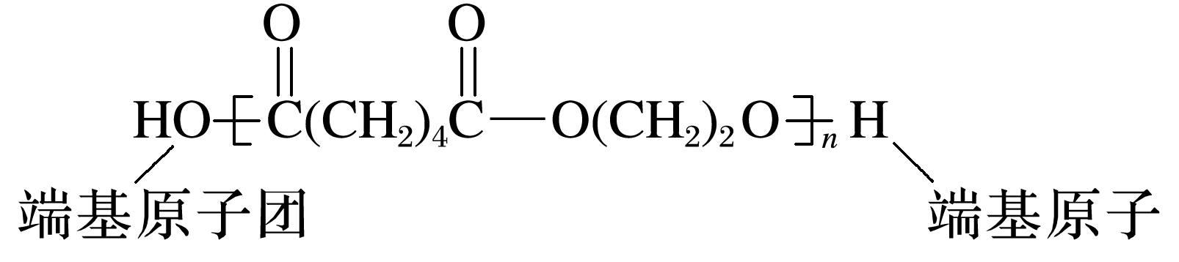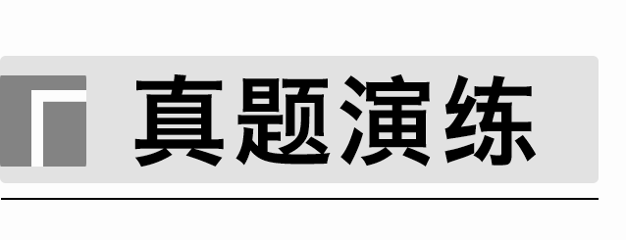

1．(2023·浙江1月选考，8)下列说法不正确的是(　　)

A．从分子结构上看糖类都是多羟基醛及其缩合产物

B．蛋白质溶液与浓硝酸作用产生白色沉淀，加热后沉淀变黄色

C．水果中因含有低级酯类物质而具有特殊香味

D．聚乙烯、聚氯乙烯是热塑性塑料

2．(2023·湖北，7)中科院院士研究发现，纤维素可在低温下溶于NaOH溶液，恢复至室温后不稳定，加入尿素可得到室温下稳定的溶液，为纤维素绿色再生利用提供了新的解决方案。下列说法错误的是(　　)

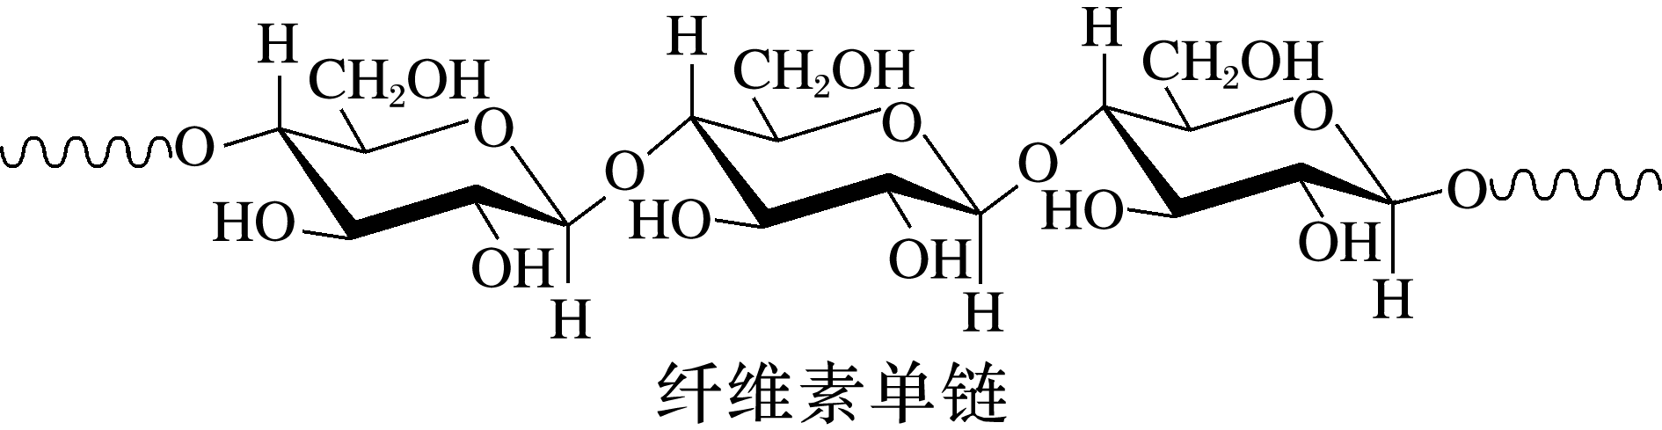

A．纤维素是自然界分布广泛的一种多糖

B．纤维素难溶于水的主要原因是其链间有多个氢键

C．NaOH提供OH－破坏纤维素链之间的氢键

D．低温降低了纤维素在NaOH溶液中的溶解性

3．(2023·湖南，8)葡萄糖酸钙是一种重要的补钙剂，工业上以葡萄糖、碳酸钙为原料，在溴化钠溶液中采用间接电氧化反应制备葡萄糖酸钙，其阳极区反应过程如下：

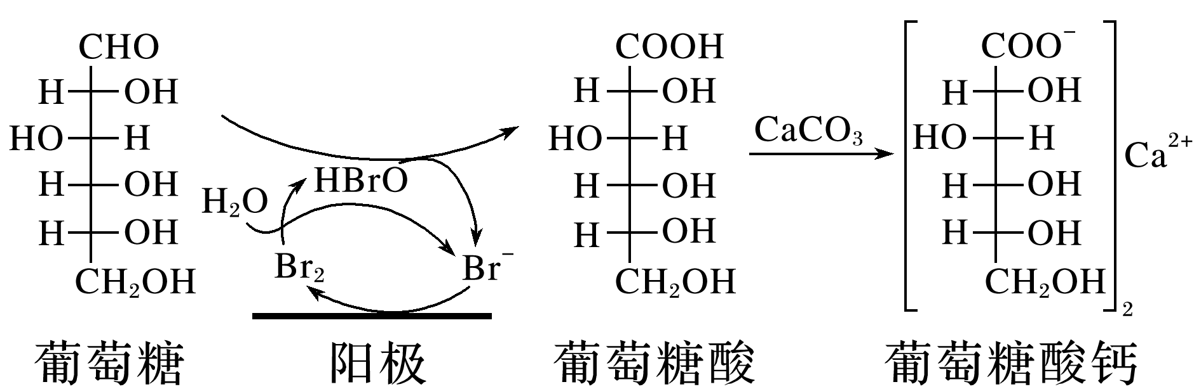

下列说法错误的是(　　)

A．溴化钠起催化和导电作用

B．每生成1 mol葡萄糖酸钙，理论上电路中转移了2 mol电子

C．葡萄糖酸能通过分子内反应生成含有六元环状结构的产物

D．葡萄糖能发生氧化、还原、取代、加成和消去反应

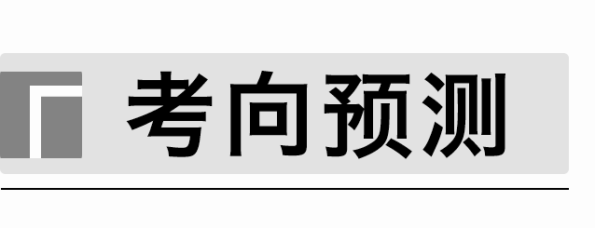

1．工业上以煤、石油和天然气为原料，生产三大合成材料——塑料、合成橡胶和合成纤维。下列有关说法错误的是(　　)

A．塑料、合成橡胶和合成纤维属于合成高分子材料

B．淀粉、纤维素、葡萄糖等都属于天然有机高分子

C．石油裂解得到的乙烯、丙烯等是生产合成材料的基本原料

D．高分子材料可分为天然高分子材料和合成高分子材料两大类

2．岭南文化源远流长。下列说法不正确的是(　　)

A．客家围屋建造过程中用作黏稠剂的糯米和鸡蛋清都属于混合物

B．云浮云石在粗雕、细刻过程中发生了物理变化

C．制作粤绣所用的孔雀毛和马尾的主要成分都是纤维素

D．“南粤佳酿”长乐烧在生产过程中需要用到蒸馏操作

3．下列说法不正确的是(　　)

A．木糖(C5H10O5)是一种醛糖，催化加氢可生成木糖醇

B．甲壳质也是一种多糖，它是虾、蟹、昆虫外壳的重要成分

C．某品牌防晒衣的主要成分为聚酯纤维，可长期用肥皂洗涤

D．核酸是一种生物大分子，水解可生成戊糖、碱基和磷酸

4．《后汉书》中记载蔡伦造纸“伦乃造意，用树肤、麻头及敝布、鱼网以为纸”；《蔡翁碑》上刻有“砍其麻、去其青、渍以灰、煮以火、洗以头、舂以舀、抄以帘、刷以壁，纸之张成”。下列有关叙述错误的是(　　)

A．“树肤”是指树皮，主要成分为纤维素

B．“麻头”在一定条件下能水解生成葡萄糖

C．现代“鱼网”的主要成分是尼龙，属于合成高分子材料

D．造纸术可用“沤、蒸、捣、抄”四个环节描述，其中“蒸”为“蒸馏”

5．生物降解塑料是在微生物的作用下降解生成二氧化碳和水，从而消除废弃塑料对环境的污染，PHB塑料就属于这种塑料，其结构简式为。下列关于PHB说法正确的是(　　)

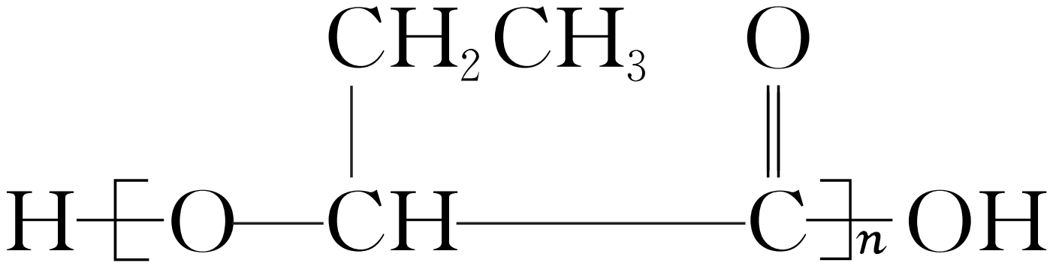

A．PHB有固定的熔、沸点

B．PHB的降解过程不需要氧气参加反应

C．合成PHB的单体是CH3CH2CH(OH)COOH

D．通过加聚反应可制得PHB

6．北京冬奥会吉祥物“冰墩墩”“雪容融”由PVC、PC、ABS和亚克力等环保材料制成。下列说法正确的是(　　)

A．PVC()的单体为氯乙烷

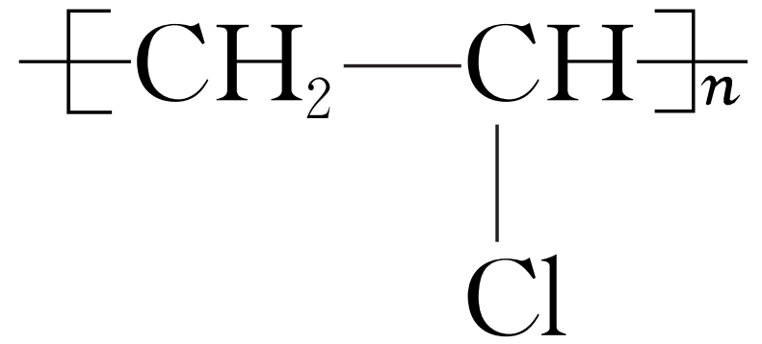

B．PC()中所有碳原子均可共面

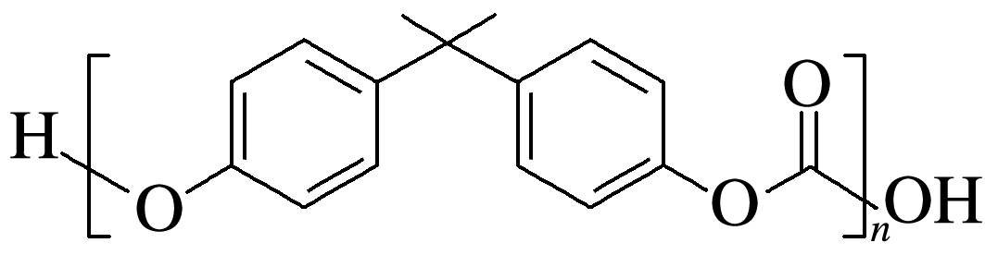

C．亚克力()含有两种官能团

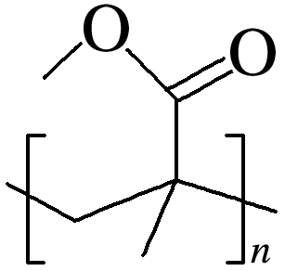

D．ABS的单体之一苯乙烯能使酸性高锰酸钾溶液褪色

7．核酸检测使用的一次性采样拭子是由聚酯或尼龙短纤维绒毛头和ABS塑料杆(丙烯腈、苯乙烯、1,3-丁二烯的共聚物)制成。下列说法正确的是(　　)

A．采样拭子制备时需要高温杀菌

B．尼龙()的合成单体为二己胺和二己酸

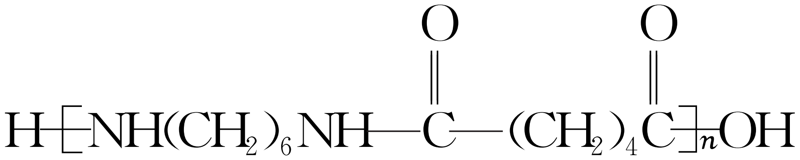

C．聚酯、尼龙纤维属于再生纤维

D．ABS塑料杆的合成单体均不含顺反异构